新罗商会2013年系列活动之三

《龙岩籍企业家、各专业领域人才与在校生座谈会》
活动通知
【活动时间】：2013年3月30日（周六下午13:30-17：00）
【活动地点】：上海市虹口区吴淞路218号宝矿大厦36楼
【交通方式】：请参照地图
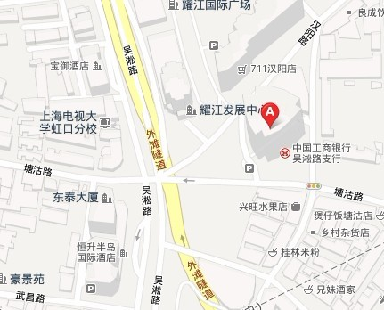
【参加对象】：商会会员单位、各专业领域人才、在校生（即将毕业）
【活动目的】：建立各大企业、社会各专业领域人才与上海各大校即将毕业就业学生的交流平台，为企业提供可塑性人才，同时为社会各专业领域人才提供更广泛而直接的信息，对与即将毕业的学生而言这也是显而易见的历练机会。这对企业、各专业领域人才及学生个人都是互利的交流平台。企业的发展需要吸收大量各专业领域的人才，而学生学到得知识需要机会施展发挥成为专业领域的人才。机会在于企业，企业发展在于专业人才，专业人才在于毕业生运用所学知识的成长。三者之间需要建立一个连接点，将企业、各专业领域人才学生联系起来，满足各方需求。企业为人才提供机会，学生为企业提供知识服务成为专业领域人才。
同时希望参加本次招聘会的企业、人才和学生都能有所收获。
【活动内容】：
13:30：签到
14:00：交流会正式开始
第一阶段：企业家上台介绍（每家企业15分钟左右介绍，有背景投影招聘单位可自带公司介绍PPT背景播放）
赞奇科技发展有限公司 20名（HR、技术、市场等）
恐龙纺织装饰有限公司3名 （市场、销售）
上海晶顶实业发展有限公司1名（出纳）
北京世纪千府国际工程设计有限公司（综合甲级）•上海分院 2名（工程、建筑）
华鑫证券（武宁路营业部）2名（理财、营销）
上海安防电子股份有限公司 3名（市场）
龙净环保科技有限公司 2名（市场注：理科生）
上海古坦信息科技有限公司2名（销售）
上海德聚生物技术有限公司 2名（技术、监控）
赛越投资管理有限公司4名（销售、金融投资、理财）
第二阶段：自由交流，提问等（根据在场企业招聘职务信息可提出相关问题）。
【活动议程】：
日期 | 时间 | 内容 | 地点
3月30 | 14:00-15:00 | 企业介绍 | 宝矿大厦
3月30 | 15:00-17:00 | 交流提问时间 | 宝矿大厦
【活动费用】：无
【活动注意事项】：因集体活动，请大家尽量早点到，以免给其他参加人员造成不便。
报名回执
也可短信报名
姓名 | 大学 | 年级 | 专业 | 电话 | 邮箱
注：新罗上海商会方小姐（方玉树）手机：18916272292 电话：021-56417399 QQ：669070171 e-mail：fangyushu-86@hotmail.com

